中学化学竞赛试题资源库——其它药物化学
A组
．某种药物主要成分X的分子结构如下：
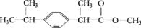
关于有机物X的说法中，错误的是
A X难溶于水，易溶于有机溶剂 B X能跟溴水反应
C X能使酸性高锰酸钾溶液褪色 D X的水解产物不能发生消去反应
．某种药物主要成分X的分子结构为CH₃CH₂－－CH₂COOCH₃，关于有机物X的说法中，错误的是
A X难溶于水，易溶于有机溶剂 B X能跟溴水反应
C X能使酸性高锰酸钾溶液褪色 D X的水解产物不能发生消去反应
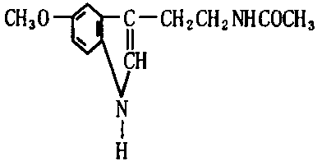
．脑白金，其有效成分的结构简式如右图。下列对该化合物的叙述正确的是
A 它属于芳香烃
B 它属于高分子化合物
C 分子式C₁₃N₂H₁₆O₂
D 在一定条件下可以发生加成反应
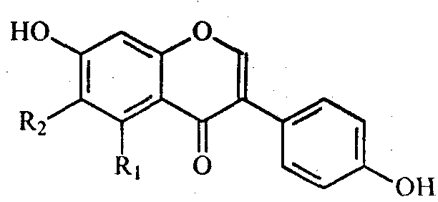
．大豆异黄酮（结构如图）是一种近年来引起营养与医学界广泛关注的物质，它对于人体健康有着重要的作用。关于大豆异黄酮的叙述错误的是
A 可以和溴水反应
B 分子中有两个苯环
C 在碱性条件下容易发生水解
D 1mol大豆异黄酮可以和2mol NaOH反应
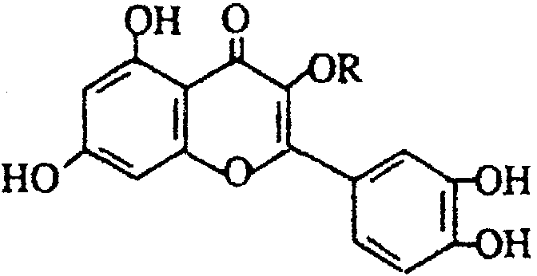
．天然维生素P（结构如图）存在于槐树花蕾中，它是一种营养增补剂。关于维生素P的叙述错误的是
A 可以和溴水反应
B 可用有机溶剂萃取
C 分子中有三个苯环
D 1mol维生素P可以和4molNaOH反应
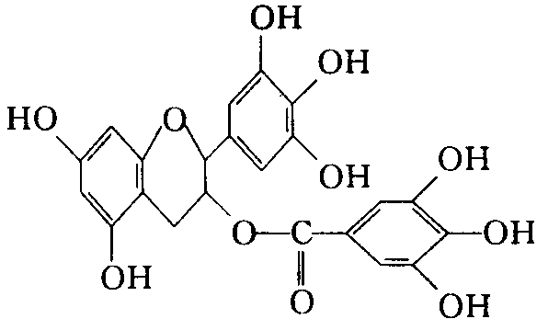
．美国梅奥诊所的研究人员最近发现，绿茶中含有EGCG（表没食子儿茶素没食子酸酯）物质具有抗癌作用，能使血癌（白血病）中癌细胞自杀性死亡，已知EGCG的结构式如右图。有关EGCG的说法正确的是
A EGCG能与碳酸钠溶液反应放出二氧化碳
B EGCG与FeCl₃溶液能发生显色反应
C EGCG在空气中易氧化
D 1mol EGCG最多可与含10mol氢氧化钠的溶液完全作用
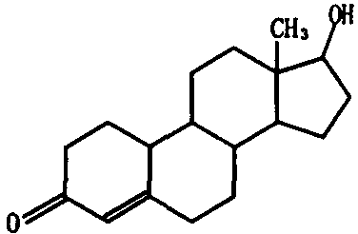
．诺龙属于国际奥委会明确规定的违禁药物中的合成代谢类类固醇，其结构简式如右图所示。下列关于诺龙性质的说法中不正确的是
A 能与氢气反应 B 能与金属钠反应
C 能与NaOH溶液反应 D 能与新制Cu(OH)₂悬浊液反应
．吉非罗齐（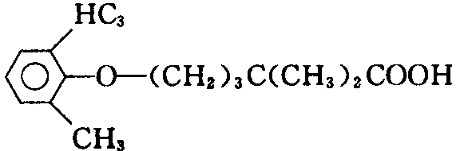）是近些年最引人注目的降血脂药物之一。下列关于它的说法不正确的是
A 它是－O－CH₂COOH的同系物 B 它能发生酯化反应
C 它可使溴水褪色 D 它可使酸性高锰酸钾溶液褪色
．心酮胺是治疗冠心病的药物。它具有如右结构简式：
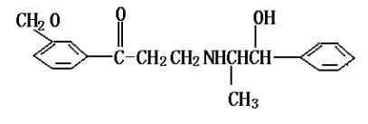
下列关于心酮胺的描述，错误的是
A 可以在催化剂作用下和溴反应
B 可以和银氨溶液发生银镜反应
C 可以和氢溴酸反应
D 可以和浓硫酸与浓硝酸的混合液反应
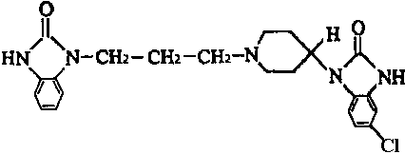．吗丁啉是一种常见的胃药，其有效成分的结构简式可用下图表示。关于该物质的下列说法错误的是
A 该物质的分子式为C₂₂H₂₅ClN₅O₂
B 该物质具有碱性，能与酸反应
C 该物质不能发生水解反应
D 该物质能发生取代反应和加成反应
．普拉西坦是一种改善记忆、抗健忘的中枢神经兴奋药，其结构如右图，下列关于普拉西坦的说法正确的是
‖
H
H₂C—C—CH₂
H₂C N CH₂
C C
‖
O O
A 它既有酸性，又有碱性
B 它的二氯取代物有两种
C 它可以发生水解反应
D 分子中C、N、O原子均处于同一平面
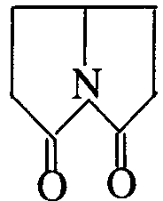
．普拉西坦（如右图）是一种能改善记忆、抗健忘的中枢神经药。下列关于普拉西坦的说法正确的是
A 一氯取代物只有5种 B 二氯取代物只有5种
C 可发生水解反应 D 与2－氨基环丁二烯丙酸互为同分异构体
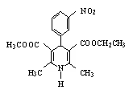
．尼群地平片可用于治疗高血压。它的主要成份的结构简式如下图所示。下列关于这种化合物的说法正确的是
A 该物质的的分子式为C₁₈H₂₀N₂O₆
B 该物质可以和银氨溶液发生银镜反应
C 该物质属于芳香族化合物，能溶于水
D 该物质在酸性条件下不发生水解反应
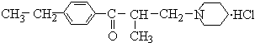．盐酸乙哌立松片（Eperisone Hydrochloride Tablets）是一种骨骼肌松弛剂，能改善由肩周炎、腰痛症等引起的肌紧张状况，其结构简式如下：
关于盐酸乙哌立松片有下列说法：
①是芳香族化合物，②含有N原子的六元环上所有原子均处于同一平面，③能发生还原反应的官能团有两种，④是一种有机盐。其中正确的是
A ①②③ B ②③④ C ①③④ D ①②④
．咖啡酸具有止血、镇咳、祛痰等疗效，其结构简式为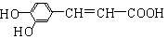。下列有关咖啡酸的说法中，错误的是
A 咖啡酸可以发生还原、取代、加聚等反应
B 咖啡酸与FeCl₃溶液可以发生显色反应
C 1mol咖啡酸可与4mol H₂发生加成反应
D 1mol咖啡酸最多能消耗3mol的NaHCO₃
．利尿酸在奥运会上被禁用，其结构简式如右图所示。下列叙述正确的是
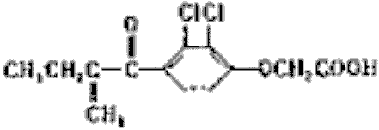A 利尿酸衍生物利尿酸甲酯的分子式是C₁₄H₁₄Cl₂O₄
B 利尿酸分子内处于同一平面的原子不超过10个
C 1mol利尿酸能与7mol H₂发生加成反应
D 利尿酸能与FeCl₃，溶液发生显色反应
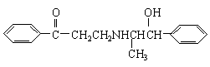
．心酮胺是治疗冠心病的药物，它具有如下结构简式如右图。下列关于心酮胺的描述错误的是
A 该物质是芳香族化合物
B 可以在催化剂作用下和溴反应
C 可以和银氨溶液发生银镜反应
D 在一定条件下可以发生酯化反应
．雷复尼特（结构式如下图）是一种抗吸血虫病药，下列有关叙述不正确的是
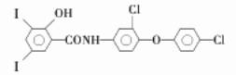
A 与浓硫酸共热，有紫色气体产生
B 分子中所有原子有可能在同一平面
C 1mol只能与2mol NaOH反应
D 可使酸性高锰酸钾溶液褪色
．我国支持“人文奥运”的一个重要体现是：坚决反对运动员服用兴奋剂。某种兴奋剂的结构简式如下图所示，有关该物质的说法正确的是
A 遇FeCl₃溶液显紫色，因为该物质与苯酚属于同系物
B 滴入KMnO₄（H＋）溶液，观察紫色褪去，能证明结构中存在碳碳双键
C 1mol该物质分别与浓溴水和H₂反应时最多消耗Br₂和H₂分别为4mol、7mol
D 该分子中的所有碳原子有可能共平面
．1993年一位农民偶然发现他的一头小母牛食用腐败草料后，血液不会凝固。一位化学家由此得到启发，从腐败草料中提取出结构简式为的双香豆素。关于双香豆素的下列推论中错误是
A 有望将它发展制得一种抗凝血药
B 它无色并略具芳香味，因而可用来制备致命性出血型的杀鼠药
C 它可由化合物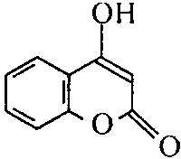和甲醛（HCHO）通过缩合反应制得
D 它易溶于水、乙醇、乙醚等有机溶剂
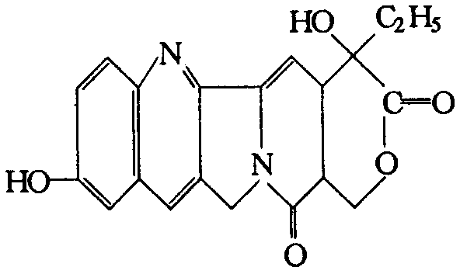
．新型纯天然高效抗癌药——羟基喜树碱的结构简式右图所示
（1）它的分子式为 。
（2）它可能含有下列哪类物质的官能团或结构
（填写编号）
A 酚 B 醇 C 醛 D 酮 E 酸 F 酯
（3）它可以溶解在NaOH溶液中。它与过量NaOH溶液在一定条件下反应的化学方程式为 。
．化合物A（CH₃CH＝－OC₂H₅）涂在手术后的伤口上，数分钟内可发生加聚反应而固化，是一种迅速的缝合材料，这种化合物是由3种物质合成的。
（1）合成化合物A的3种物质是HCN、 和 。
（2）写出A发生固化反应的化学方程式 。
．科学家发现某药物M能治疗心血管疾病是因为它在人体内能释放出一种“信使分子”D，并阐明了D在人体内的作用原理。为此他们荣获了1998年诺贝尔生理学或医学奖。请回答下列问题：
（1）已知M的分子量为227，由C、H、O、N周四种元素组成，C、H、N的质量分数依次为15.86%、2.20%和18.50%。则M的分子式是 。D是双原子分子，分子量为30，则D的分子式为 。
（2）油脂A经下列途径可得到M。
A
脂肪酸
B
M
①
②
图中②的提示：
C₂H₅OH＋HO－NO₂$\vec{\text{浓硫酸}}$C₂H₅O－NO₂＋H₂O
硝酸 硝酸乙酯
反应①的化学方程式是 ；
反应②的化学方程式是 ；
（3）C是B和乙酸在一定条件下反应生成的化合物，分子量为134，写出C所有可能的结构简式 ；
（4）若将0.1mol B与足量的金属钠反应，则需消耗 g金属钠。
．据报导，目前我国结核病的发病率有抬头的趋势。抑制结核杆菌的药物除雷米封外，PAS—Na（对氨基水杨酸钠）也是其中一种。它与雷米封可同时服用，可以产生协同作用。下面是PAS—Na的一种合成路线：
－CH₃$\vec{浓{\text{HNO}}_{3}\text{、浓}H_{2}{\text{SO}}_{4}；Δ}$A$\vec{{\text{Br}}_{2}，\text{Fe}}$B$\vec{\text{试剂}X}$C$\vec{\text{NaOH}\text{溶液；}Δ}$D
E$\vec{\text{试剂}Y}$对氨基水杨酸钠（已知“水杨酸”的化学名称是“邻羟基苯甲酸）
按要求回答问题：
（1）写出下列反应的化学方程式并配平
－CH₃→A：____________________________________________。
AB：____________________________________________________。
（2）写出物质的结构简式：C：____________ D：_______________；
（3）指出反应类型：A→B：__________，B→C：__________，D→E：__________；
（4）所加试剂名称：X：__________，Y：__________。
．科学家把药物连接在高分子载体上制成缓释长效药剂，阿斯匹林是常用的解热镇痛药物，其结构简式如A，把它连接在某聚合物上，形成缓释长效阿斯匹林，其中一种的结构为B：
A 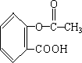 B 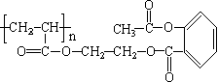
（1）缓释长效阿斯匹林中含有酯基数是 。
（2）服药后，在人体内发生释放出阿斯匹林的化学方程式是：
（3）合成聚合物B的三种单体是A、 、 。
．以苯为原料，可通过下列途径制取冬青油和阿司匹林。
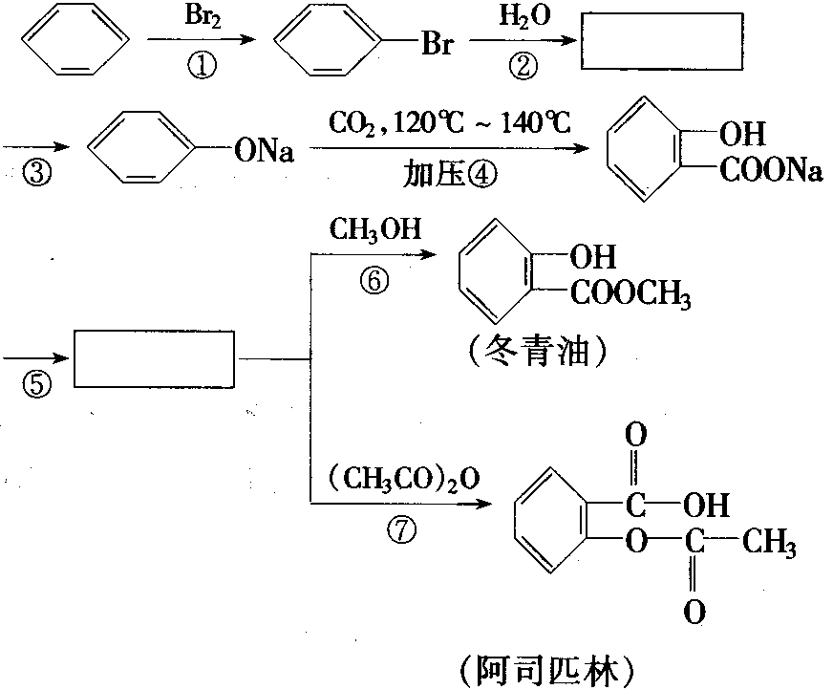
请按要求回答：
（1）写出流程中方框内物质的结构简式。
（2）写出变化过程中③和⑥的化学方程式，并注明反应条件。
（3）变化过程中的②属于 反应，①属于 反应。
（4）物质的量相等的冬青油（水杨酸甲酯）和阿司匹林（乙酸水杨酸）完全燃烧时消耗氧气的量，冬青油比阿司匹林 （填“多”、“少”或“相等”）；其中，冬青油燃烧的化学方程式是 。
．以苯为主要原料可以通过下列途径制取冬青油和阿司匹林：
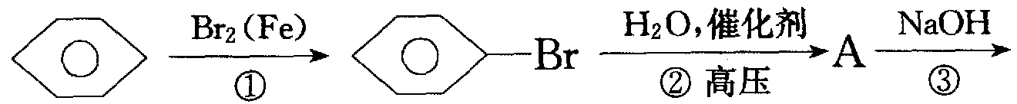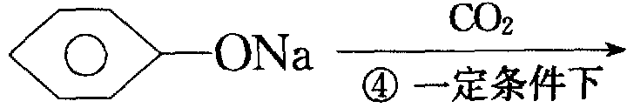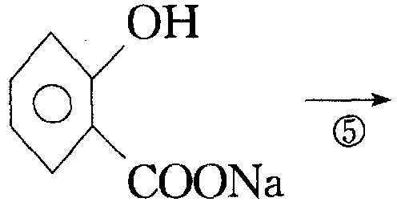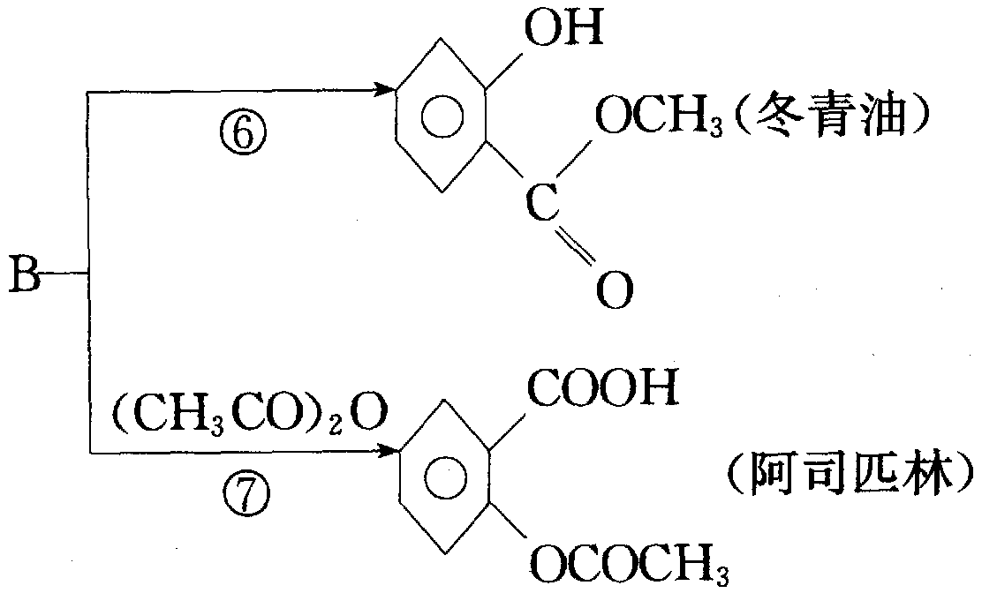
请按要求回答：
（1）填出A、B代表的物质的结构简式；
（2）写出变化过程①和⑥的方程式（注明反应条件）；
（3）变化过程中的②属于 反应，①属于 反应；
（4）物质的量相等的冬青油和阿司匹林完全燃烧的耗O₂的量 多，其中冬青油燃烧的方程式为 ；
（5）制得的冬青油层中往往含有原料B，致使产品不纯。从冬青油层中提取冬青油的试剂是 ，其反应的方程式是 。
（6）1mol阿司匹林和足量的烧碱溶液共热，充分反应，有 mol NaOH参加了反应。
．苯酚是重要的化式原料，通过下列流程可合成阿司匹林、香料和一些高分子化合物。已知：
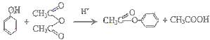
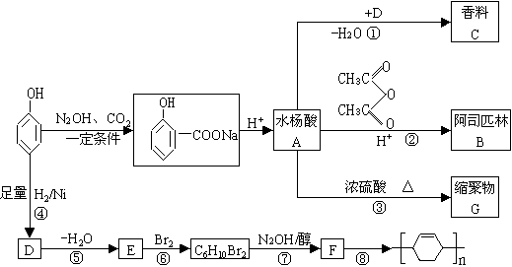
（1）写出C的结构简式 。
（2）写出反应②的化学方程式 。
（3）写出G的结构简式 。
（4）写出反应⑧的化学方程式 。
（5）写出反应类型：④ ⑦ 。
（6）下列可检验阿司匹林样品中混有水杨酸的试剂是 。
(a) 三氯化铁溶液 (b) 碳酸氢钠溶液 (c) 石蕊试液
．有机物X、Y、Z都是芳香族化合物，X与Z互为同分异构体，Y的分子式为C₉H₈O，试回答下列问题。
（1）X是一种重要的医药中间体，结构简式为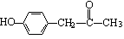，X可能发生的反应有 。
a 取代反应 b 消去反应 c 氧化反应 d 水解反应
（2）有机物Y有如下转化关系：
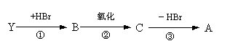
其中Y不能跟金属钠反应；A能跟NaHCO₃溶液反应，能使溴的四氯化碳溶液褪色，且苯环上只有一个取代基。
Y的结构简式为 或 。
（3）Z可由A经一步反应制得。
①Z的结构简式为 或 ；
②Z有多种同分异构体，其中属于饱和脂肪酸的酯类，且苯环上只有一个侧链的同分异构体有 、 、 、 。
．请认真阅读和领会下列有关反应的信息：
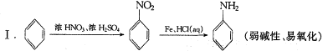
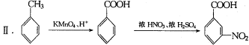
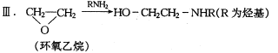
试根据上述信息，按以下途径从某烃Ａ合成一种外科药剂的中间体Ｘ（部分试剂和反应条件已略去）。
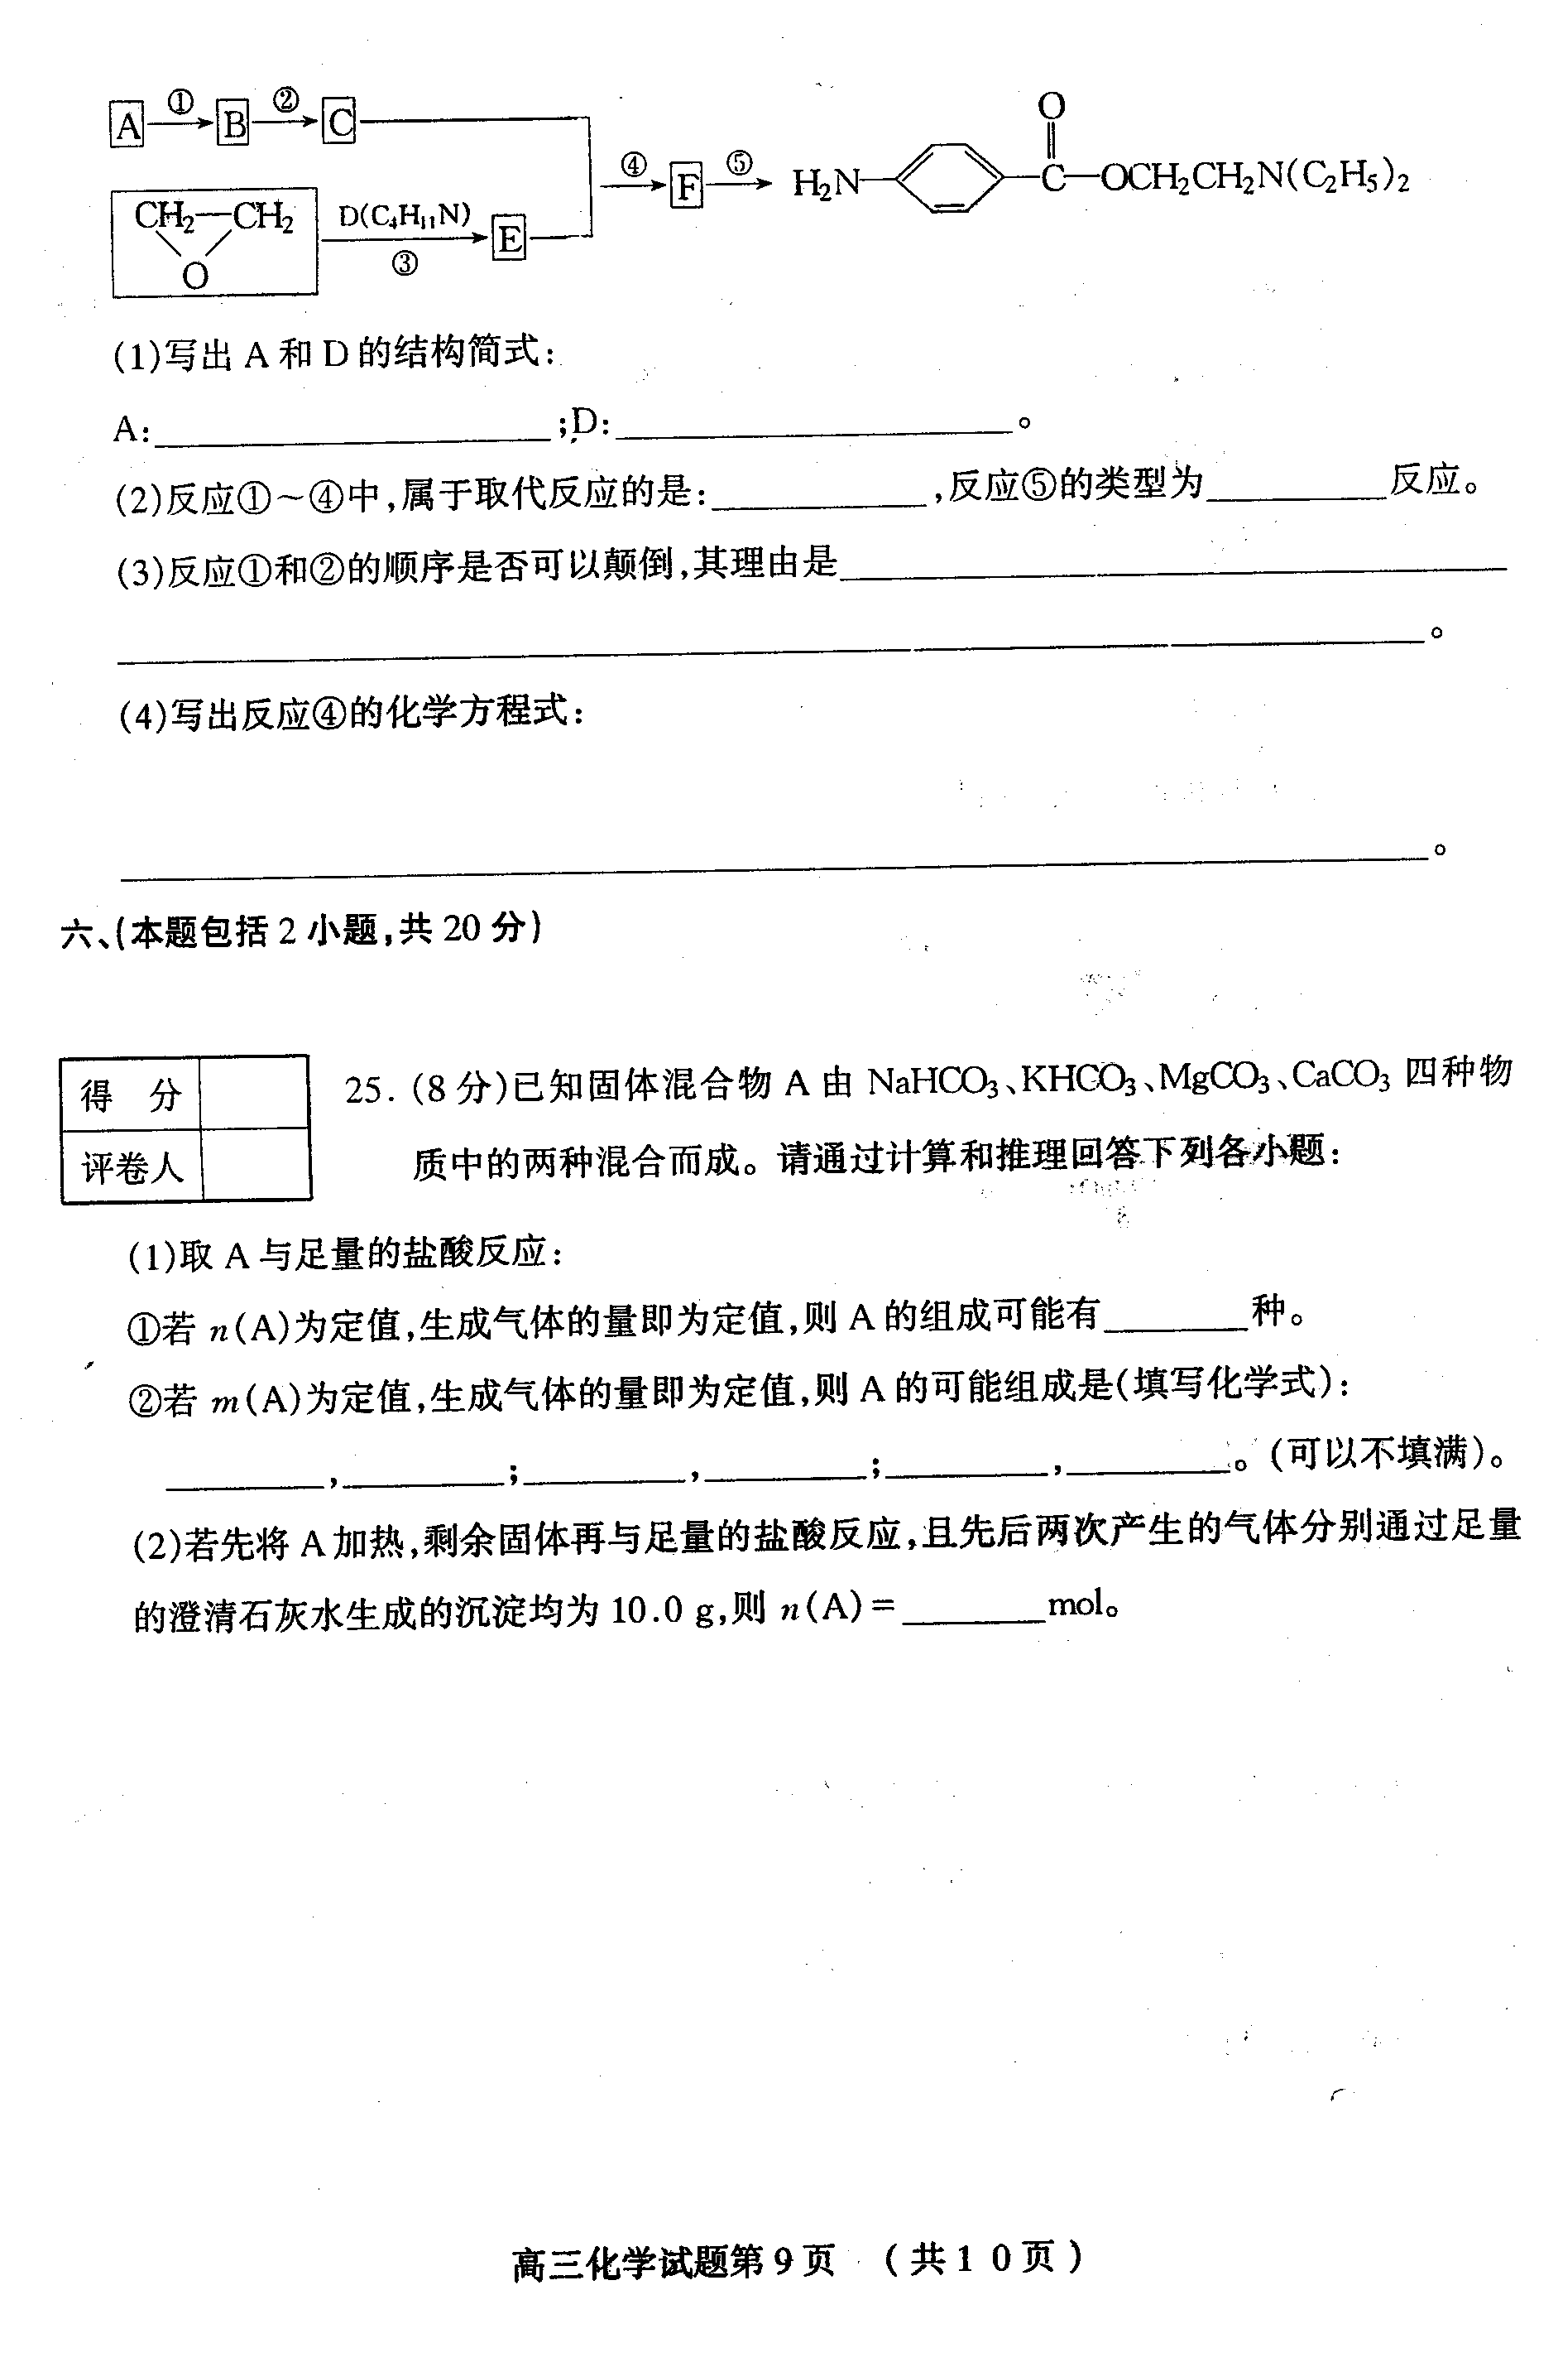
（1）写出A和D的结构简式：A： ；D： 。
（2）反应①～④中，属于取代反应的是： ，反应⑤的类型为 反应。
（3）反应①和②的顺序是否可以颠倒，其理由是 。
（4）写出反应④的化学方程式： 。
.一种用于治疗高血脂的新药灭脂灵可按如下路线合成：
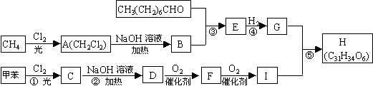
已知①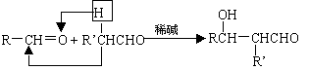
②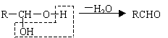
又知G的分子式为Cl0H22O3，试回答：
（1）写出B、E的结构简式：B ，E 。
（2）反应①～⑤中属于取代反应的有 。
（3）反应②方程式为 。
（4）反应⑤方程式为 。
B组
．抗坏血酸（VC）参与人体内多种代谢过程，降低毛细管脆性，增强人本抵抗力，用于防治各种慢性传染病。它的结构为：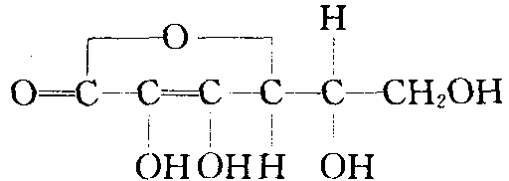
（1）VC的水溶液显酸性的理由是 。
（2）当VC被酸性KMnO₄溶液氧化时，生成C₆H₆O₆的产物，这种产物的结构简式为_______。
．化合物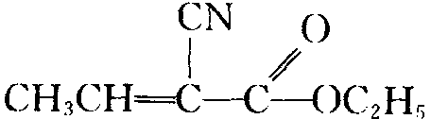被涂在手术后伤口表面在数秒钟内发生固化并起粘结作用以代替通常的缝合。
（1）写出该化合物的化学名称。
（2）固化和粘结的化学变化是什么？写出反应方程式。
．一种用于治疗高血脂的新药灭脂灵是按如下路线合成的：已知：
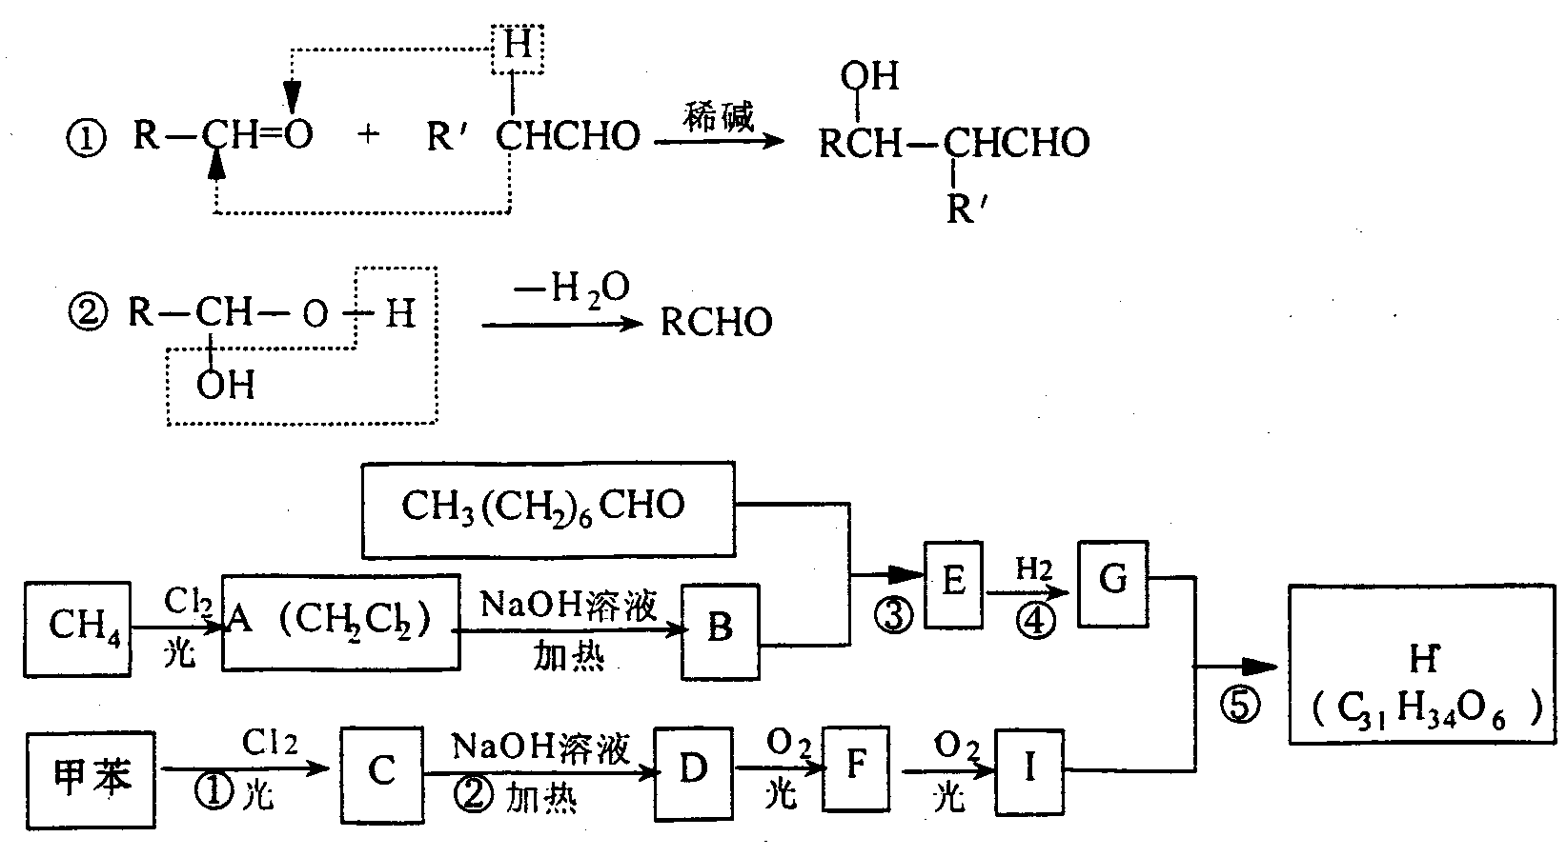
已知G的分子式为C₁₀H₂₂O₃，试回答：
（1）写出B、E结构简式；
（2）上述反应中属于取代反应的是___________（填序号）；
（3）写出反应方程式：
Ⅰ、反应②_________________________________________；
Ⅱ、反应⑤_________________________________________；
Ⅲ、F与银氨溶液反应：___________________________________________。
．硝基吡啶（又名心痛定）是治疗心血管疾病的一种药物。目前采用下面的合成路线制取而获得成功。
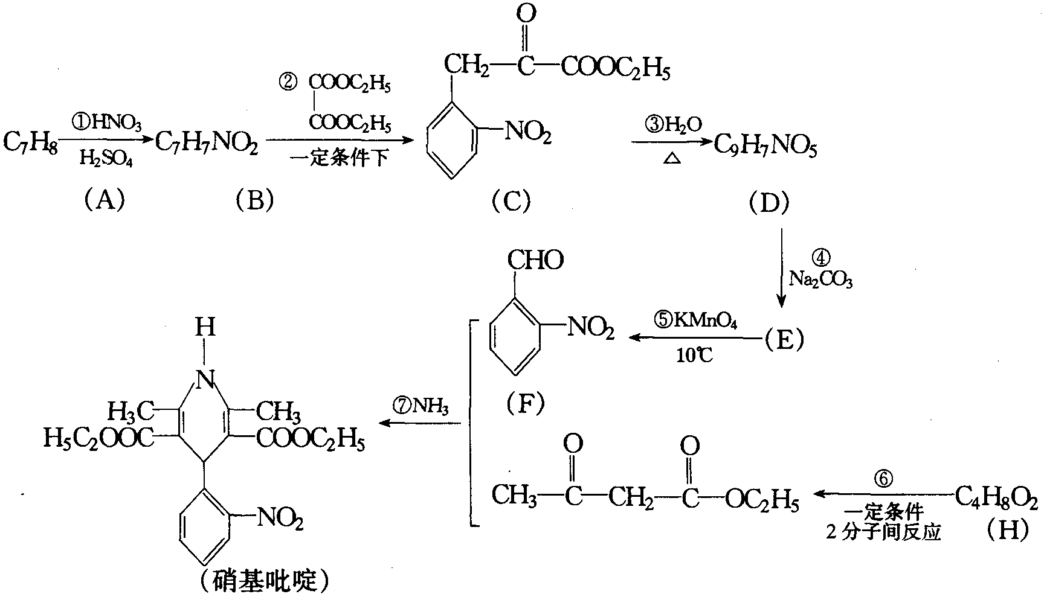
请根据上述合成路线，回答下列问题：
（1）按照有机物的分类，硝基吡啶可属于 。
A 醇类 B 酸类 C 高分子化合物 D 酯类
（2）写出指定物质的结构简式：
（A） ，（E） ，（H） 。
（3）反应③和⑤可以认为是同一类型反应，它们是 （填名称）反应。
（4）写出反应②的化学方程式（有机物用结构简式表示）
．新药麦米诺的合成路线如下：
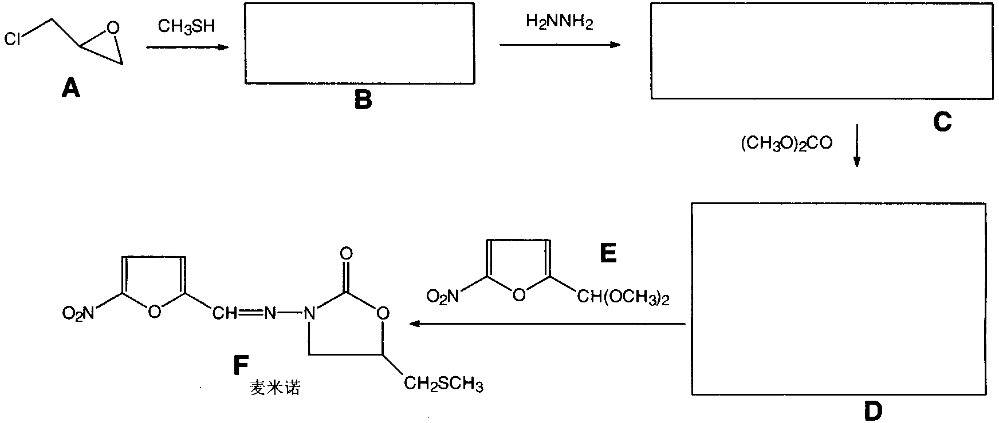
（1）确定B、C、D的结构式（填入方框）。
（2）给出B和C的系统命名：B为 ；C为： 。
（3）CH₃SH在常温常压下的物理状态最可能是 （填气或液或固），作出以上判断的理由是：
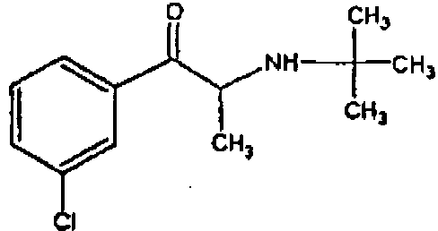
．吸烟有害健康是一个世界范围内的大问题。据世界卫生组织资料，烟草中的有害物质约有4000余种，致癌物质有20种以上。吸烟占致癌因素的30％。我国是世界上最大的烟草消费国，中国日益严重的烟草危害愈来愈受到人们的关注。近来国内外形势的发展进一步表明定要对吸烟所致的发病和死亡及社会经济负担的增加给予足够的重视，中国有戒烟欲望的烟民约1.4亿。盐酸安非他酮作为戒烟辅助药物于1997年在美国首次上市，它是美国市场上用于戒烟的第一种非尼古丁处方药。安非他酮的结构如右图所示：
其合成路线如下：
＋ A$\vec{a}$B$\vec{b}$C$\vec{c}$D$\vec{E}$F（安非他酮）
（1）写出合成中有机物A、B、C、D、E的结构简式
（2）写出合成中所用的无机试剂a、b、c
（3）用*标出产物F（安非他酮）中有光学活性的原子
．近年来，化学家对香亚贸进行了深入地研究，它可以做层状硅酸盐光学活性纳米复合材料。香豆素的衍生物马米亚（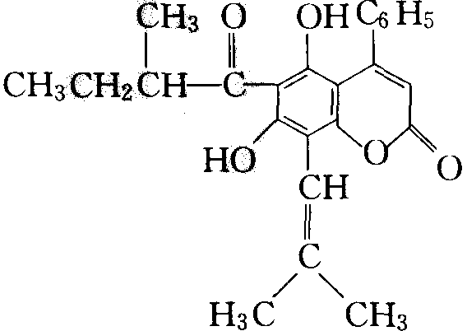）可预防脑血栓。香豆素可使溴的四氯化碳溶液褪色，与苯胺作用可形成化合物B（C₁₅H₁₃O₂N）。
（1）写出香豆素（记为A）和B的结构简式。
（2）写出A与苯胶反应生成B的化学反应方程式。
（3）最近的《科学》杂志报道，某药用香豆素的衍生物合成路线为：
CH₃COCH₂COOH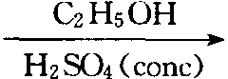C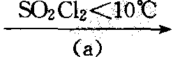D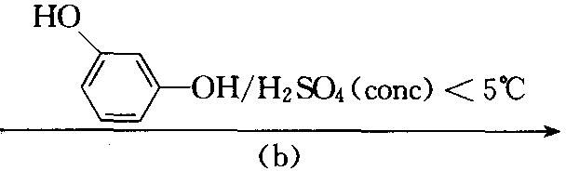
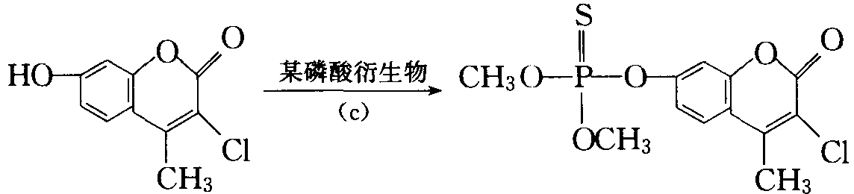
已知：在第（a）步反应中，乙酸乙酸乙酯为液体，其沸点为89℃，而二氯砜的沸点为78℃，且遇水易发生剧烈的水解反应。在（a）步反应中，反应混合物的温度应控制也10℃以下，且（a）反应剧烈，能产生大量的热，同时产生有刺激性气味的气体，该气体有催泪作用并在空气中形成白雾；（b）步反应只产生白雾；（c）步反应中需加入丁酮和K₂CO₃。
①试确定C、D的结构简式并写出（a）、（b）、（c）各步反应的化学方程式。
②试指出第（1）步反应中丁酮和K₂CO₃的作用。
③在设计实验（a）的装置时，主要应考虑哪些问题？
．艾多茜芬（Iodoxifenc）是选择性雌激素受体调节剂，主要用于防治骨质疏松症和乳腺癌，其合成路线如下：
①：A（羧酸）＋SOCl₂B ②：B＋－I$\vec{{\text{AlCl}}_{3}}$C（C₁₄H₁₁IO）
③：C＋C₂H₅Br$\vec{C_{2}H_{5}\text{ONa}}$D ④：E＋BrCH₂CH₂Br$\vec{\text{NaOH}}$F（C₈H₈OBr₂）
⑤：F＋HG ⑥：G＋Mg$\vec{\text{THF}}$H
⑨：D＋H→$\vec{H^{+}}$I$\vec{{\text{HCl}}/{C_{2}}H_{5}\text{OH} −H_{2}O，Δ}$J（）
（1）写出A～I各物质的结构简式；
（2）①～⑤步反应中，取代反应有 步；
（3）反应①的化学方程式是 ；
（4）用“*”标出化合物I中的所有手性碳原子，I的光学异构体数目是 ；
（5）用Z/E法标注时，J的构型是 。
C组
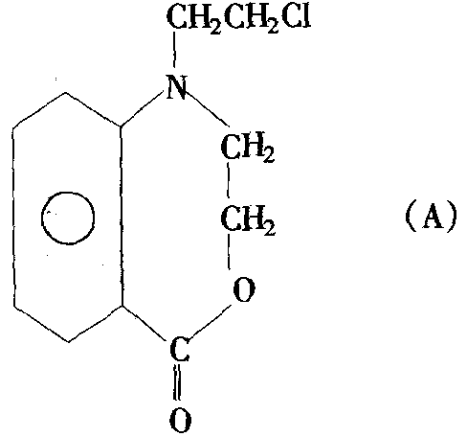
．许多β－氯代胺具有生理活性，往往有抗癌作用，化合物A即是其中之—。化合物A可由化合物B和过量的化合物C作用，再经POCl₃处理得到。化合物B的合成路线是由邻苯二甲酸酐与氨水和NaOH水溶液反应后的产物，再经NaOCl和NaOH作用后，再用盐酸中和得到。
（1）写出B、C的结构式。
（2）写出合成化合物B的反应式，并写出它们的可能反应机理（即反应历程）。
（3）写出由B、C和POCl₃为原料合成A的反应式。
．抗痉挛药物E的合成如下：
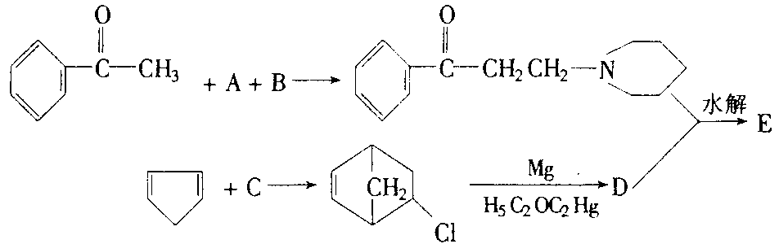
（1）写出 A、B、C、D、E的结构式。
（2）用*标出有机物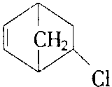和E分子中具有光学活性的全部碳原子。
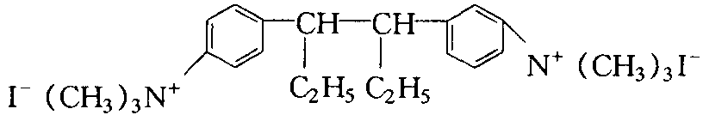
．肌安松是常用的肌肉松弛药，其结构简式见右图。有人设计了用A物质（C₁₃H₁₈O₃）合成肌安松和其他有机产品的合成路线，如右图所示，已知：2CH₃CH₂Br＋2Na→CH₃CH₂CH₂CH₃＋2NaBr。
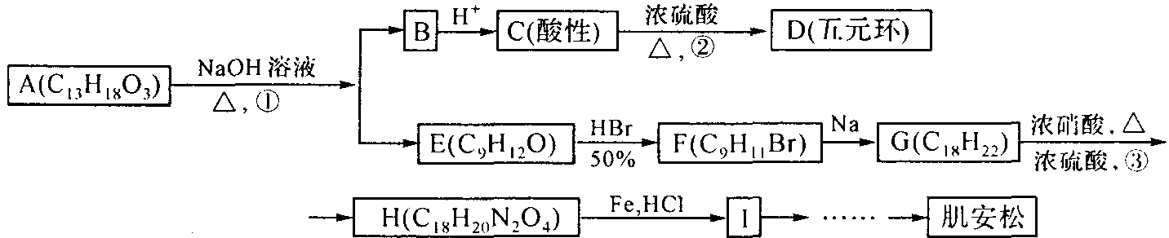
试回答：
（1）写出A、F的结构简式；
（2）写出①②③反应的化学方程式（用结构简式表示）。
．强筋松B是一种肌肉松弛剂，可由化合物A与异氰酸钠、氯化氢作用而制得：
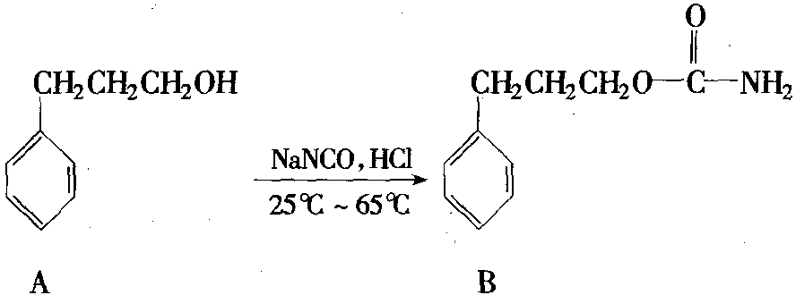
（1）用系统命名法命名A。
（2）请你设计一条以甲苯、环氧乙烷及必要的无机试剂为原料合成A的合理路线。
（3）催眠药凡眠特C与强筋松同属氨基甲酸酯类化合物，它可由乙炔与环己酮按下述路线合成：
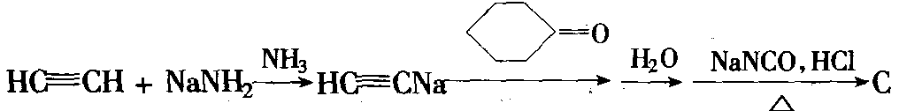
请写出C的结构式。
．人们通常把白胡椒加工成粉末用做调味品，它的主要化学成分之一是生物碱——胡椒碱（Ⅰ），其结构式如下：
（Ⅰ） 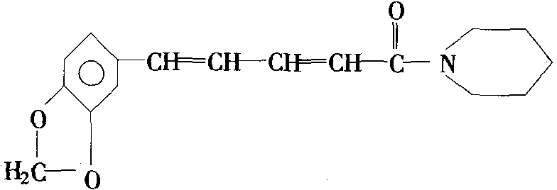
据文献记载，胡椒碱有多种药理作用，其中之一是镇痉功效，北京某医院曾根据东北地区的验方，用口服胡椒粉治疗癫痫病，虽然有效，但刺激性太大，患者十分痛苦。于是人们进行结构改造，经大量研究工作，证实苦去掉分子Ⅰ侧链上的一个双键（同时也就去掉了两个C原子），则效果相同，此即目前使用的“抗癫灵”的基本结构（Ⅱ）。
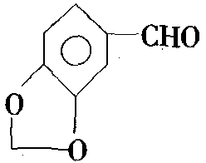
（1）写出Ⅱ的结构式，并用IUPAC法命名。
（2）茉莉花香的主要成分是茉莉醛，结构为：
请以此为原料之一，设计化合物Ⅱ的合成路线。
（3）以上内容中若有立体化学问题存在，请予以说明。
（4）化合物Ⅱ与1分子Br₂反应，请写出产物结构。
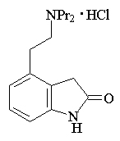
．右图是盐酸罗匹尼罗的结构简式。盐酸罗匹尼罗化学名：4－[2－二正丙基胺乙基]－1,3－二氢－2H－吲哚－2－酮盐酸盐。
本品是多巴胺D2激动剂。由英国SmithKline Beecham公司开发研制，于1996年英国首次上市，用于治疗帕金森氏症。不久，法国，美国也将获准上市。商品名ReQuip。帕金森氏病是一种进行性神经系统病，其特征是在脑的黑质区有选择性多巴胺能神经元丧失。左旋多巴为多巴胺的前体，过去一直是治疗帕金森病的主要药物，但用药后患者产生不随意运动如运动障碍及张力障碍等并发症 。对用左旋多巴发生并发症者，传统上保留用多巴胺激动剂辅助治疗。多巴胺激动剂治疗帕金森氏症可以单用，也可以作为辅助用药减少左旋多巴用量，从而减少副作用。
下面是罗匹尼罗药品的合成路线：
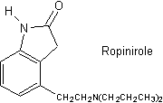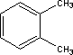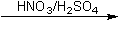A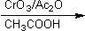B（2－甲基－3－硝基苄叉二醋酸）C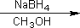D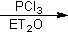EF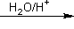G
HIJ
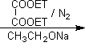KL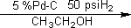
（1）写出盐酸罗匹尼罗化学式
（2）请依次写出A、B、C、D、E、F、G、H、I、J、K、L的结构简式
（3）给C、F命名
．紫草宁（shikonin，见右图）是从生长在亚洲学名叫Lithospermum erythrorhizon的一种植物的根部提取出来的红色化合物。几个世纪以来用做民间药物，如今用于配制治疗跌打损伤的膏药。
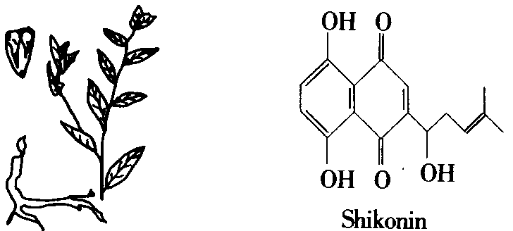
下面是紫草宁合成路线的一部分：
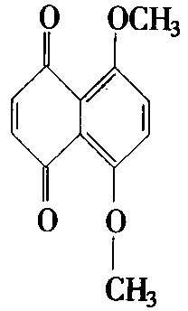＋A$\vec{{\text{AlCl}}_{3}}$B$\vec{{\text{NaBH}}_{4}}$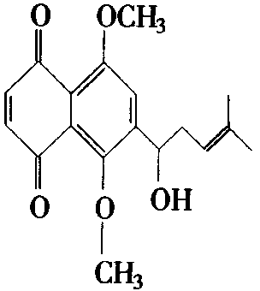
（1）紫草宁有 种可能的立体异构体；
（2）写出A和B的结构简式；
（3）IUPAC系统命名A；
（4）为了获得更高药效的化合物，人们已合成出许多种紫草宁的类似物，其中一种的合成路线如下：
紫草宁$\vec{{\text{SOCl}}_{2}}$C$\vec{\text{KOH}\text{乙醇溶液， }\text{70}C}$D（C₁₆H₁₄O₄）
请画出化合物C、D的结构简式
（5）合成紫草宁有用类似物的另一路线如下：
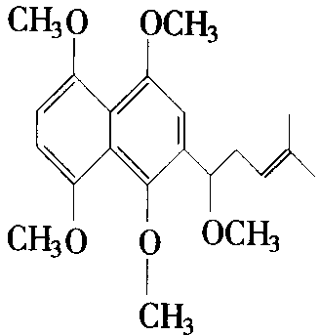$\vec{\text{HBr}\text{极性溶剂}}$E$\vec{(1)\text{Mg}\text{，无水乙醚；}(2){\text{CO}}_{2}；(3)H_{2}O，\text{HCl}}$F（C₂₂H₃₀O₇）
画出化合物E、F的结构简式。
．加拿大蒙特利尔Merck Frosst公司的化学家开发了一种治疗哮喘病的有效药物MK－0476，结构如下：
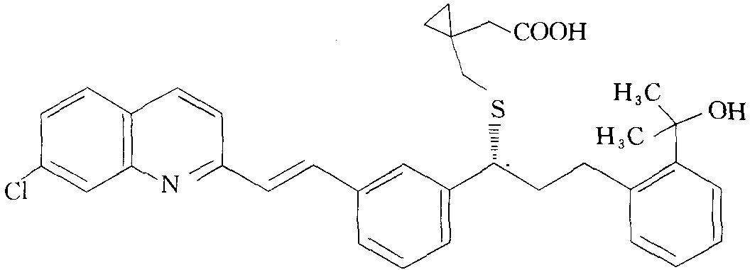
他们提出了如下图所示的一种简单有效的合成方法，以二乙酯A为原料合成了MK－0476的硫醇化部分：
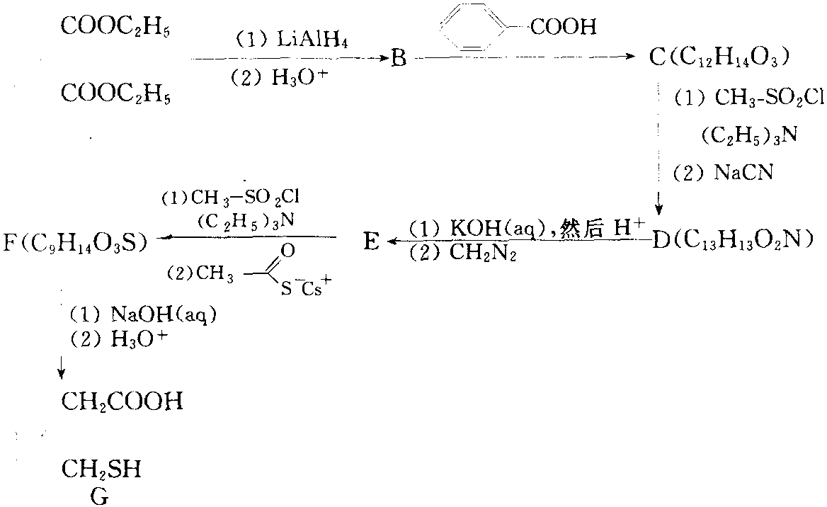
（1）写出在合成过程中产生的中间产物B～F的结构式。
合成MK－0476的最后几步之一为用上述硫醇酸（G）的二锂盐与以下分子中的侧链部分相偶联。
（2）基于对上述反应的立体化学的观察，问偶联反应的机理是什么？
（3）按照你所提出的机理，假定硫酸盐的浓度和取代物H的浓度同时增加3倍，总反应速率将会发生什么变化？
（4）利用溴代乙烷的取代物完善上述偶联的模型研究，试画出下列物质与1mol溴代乙烷反应生成的主要产物的结构：
① G加2mol碱 ② G加1mol碱
（5）偶联反应意味着G会发生氧化双聚作用。试画出二聚产物的结构式，并标出该产物的所有的未成键电子。
参考答案（F6）

B
B
C、D
C
C
B、C
C、D
C
B
A、C
C
C、D
D
C
D
A
C
B
C、D
D
（1）C₂₀H₁₆N₂O₅ （2）A、B、F （3）＋3NaOH→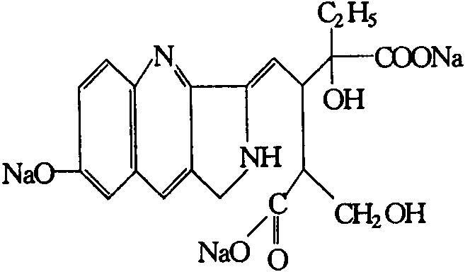＋H₂O
（1）C₂H₅OH CH₃－C≡C－COOH （2）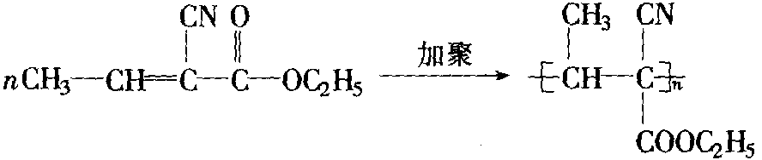
（1）C₃H₅O₉N₃ NO （2）反应①的化学方程式是 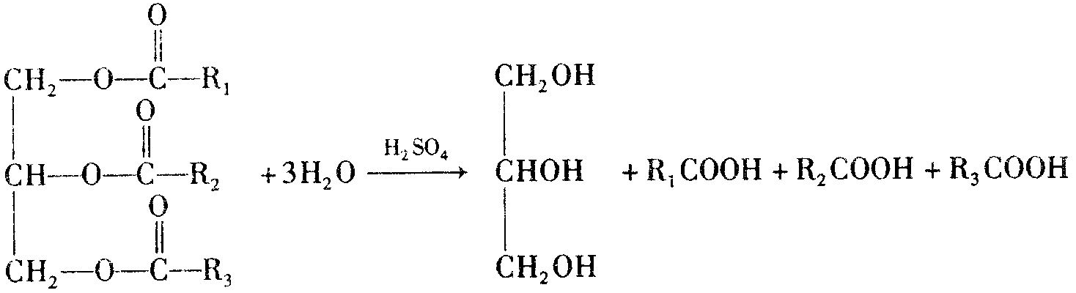 反应②的化学方程式是 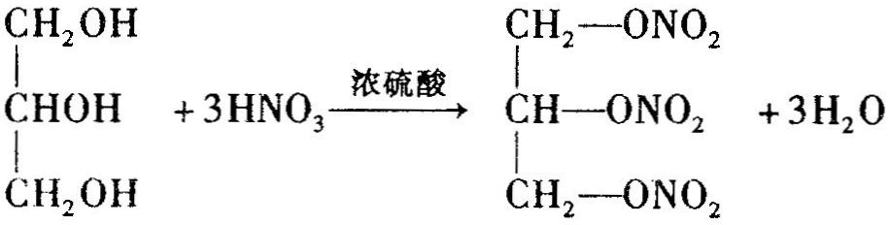 （3）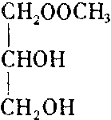 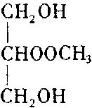 （4）6.9
（1）－CH₃＋HNO₃O₂N－－CH₃＋H₂O O₂N－－CH₃＋Br₂$\vec{\text{Fe}}$O₂N－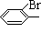CH₃＋HBr （2）C：O₂N－COOH D：O₂N－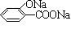 （3）取代 氧化 还原 （4）（酸性）高锰酸钾（溶液） 碳酸氢钠（溶液）
（1）3n （2）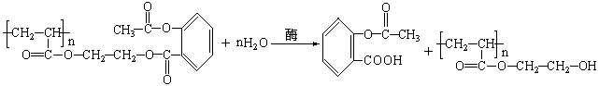 （3）CH₂＝C(CH₃)COOH HO－CH₂－CH₂－OH
（1）②：－OH ⑤：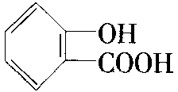 （2）③：－OH$\vec{\text{NaOH}}$－ONa＋H₂O ⑥：＋CH₃OH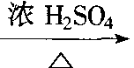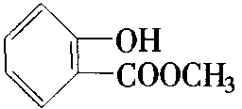＋H₂O （3）水解 酯化 （4）少 2C₈H₈O₃＋17O₂$\vec{\text{点燃}}$16CO₂↑＋8H₂O
（1）A：－OH B：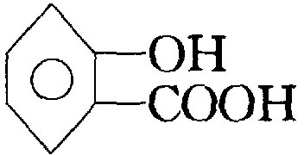 （2）＋Br₂$\vec{{\text{FeBr}}_{3}}$－Br＋HBr 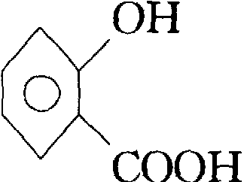＋CH₃OH$\vec{{浓H}_{2}{\text{SO}}_{4}}$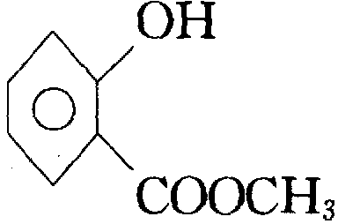＋H₂O （3）水解 酯化 （4）阿司匹林 2C₈H₈O₃＋17O₂→16CO₂＋8H₂O （5）NaHCO₃溶液 NaHCO₃＋→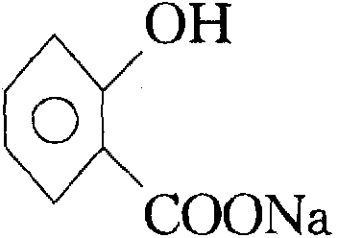＋CO₂↑＋H₂O （6）2
（1）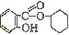 （2）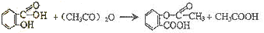 （3）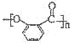 （4） （5）加成反应、消去反应 （6）a
（1）a c （2）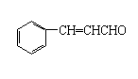 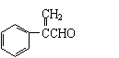 （3）①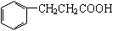 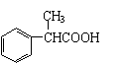 ②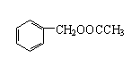 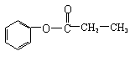 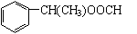 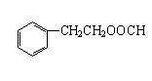
（1）—CH₃ NH(C₂H₅)₂ （2）①④ 还原 （3）不可，将导致苯环上－NO₂引入至－COOH间位 （4）O₂N－－COOH＋HOCH₂CH₂N(C₂H₅)₂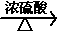H₂O＋O₂N——COOCH₂CH₂N(C₂H₅)₂
（1）HCHO 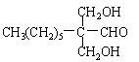 （2）①②⑤ （3）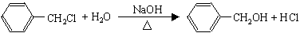 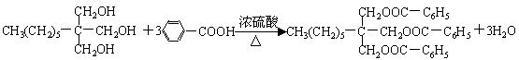
（1）VC是一种酯（多羟基内酯），由于分子中有烯二醇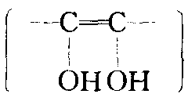官能团而显酸性并容易氧化。 （2）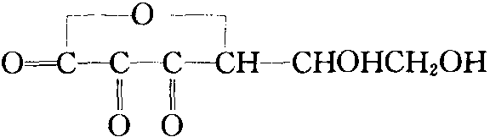
（1）α－氰基，α－丁烯酸乙酯 （2）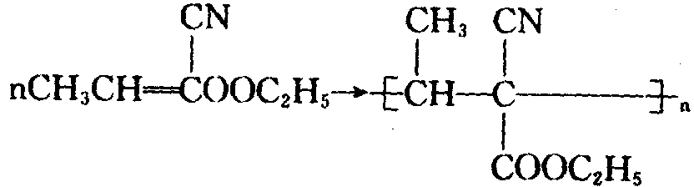
（1）HCHO，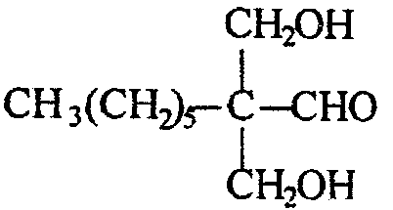 （2）①②⑤ （3）Ⅰ、－CH₂Cl＋H₂O$\vec{{\text{NaOH}}/Δ}$－CH₂OH＋HCl Ⅱ、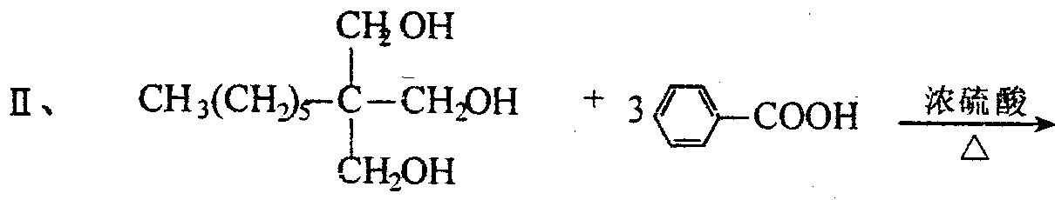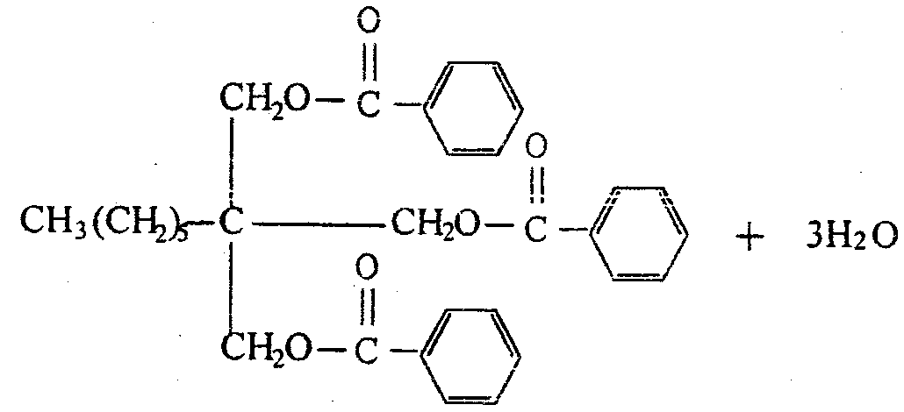 Ⅲ、－CHO＋2[Ag(NH₂)₂]OH－COONH₄＋2Ag↓＋3NH₃＋H₂O
（1）D （2）－CH₃ 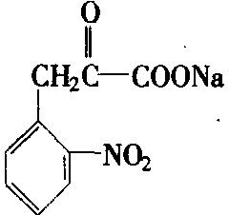 CH₃－－OC₂H₅ （3）取代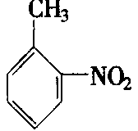＋C₂H₅OOC－COOC₂H₅$\vec{\text{一定条件}}$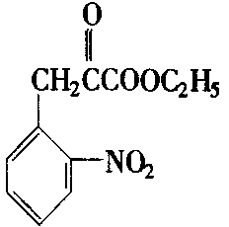＋C₂H₅OH
（1）B：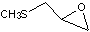C：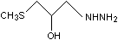D：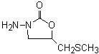 （2）B为 3-硫甲基-1，2-环氧丙烷或甲基-2，3环氧丙基硫醚；C为：2-羟基-3-硫甲基-丙肼 或1-硫甲基-3-肼基-2-丙醇 （3）气，H₂O和CH₃OH为液态主要是由于存在分子间氢键，H₂S无氢键而呈气态，CH₃SH也无氢键，故也可能也是气态。
（1）A：CH₃－CH₂－－Cl B： C： D： E： （2）a：AlCl₃ b：Cl₂、FeCl₃ c：P、Br₂ （3）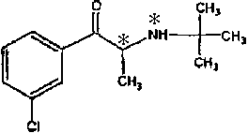
（1）A：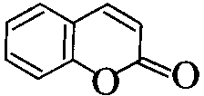 B：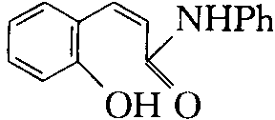 （2）＋PhNH₂→ （3）①CH₃COCH₂COOC₂H₅ D：CH₃COCCl₂COOC₂H₅ （a）CH₃COCH₂COOC₂H₅＋2SOCl₂$\vec{\text{10}C}$CH₃COCCl₂COOC₂H₅＋2HCl＋2SO₂ （b）CH₃COCCl₂COOC₂H₅＋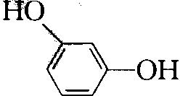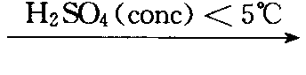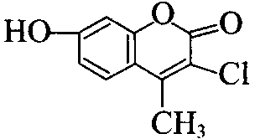＋2HCl＋SO₂ （c）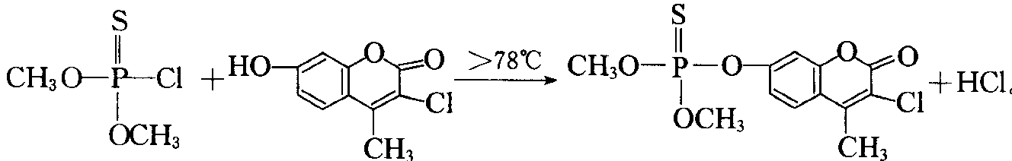 ②丁酮的作用是溶解富集生成的产品，K₂CO₃的作用是除去反应中生成的HCl，同时有利于第（c）步反应的进行。 ③①反应容器中应置于冰水浴中；②反应物应逐滴加入，不能加入过快；③边加边搅拌，以促进反应进行，并迅速散发热量；④有冷凝装置。
（1）A：－CH₂COOH B：－CH₂COCl C：－CH₂CO－－I D：－CH(C₂H₅)CO－－I E：Br－－OH F：Br－－OCH₂CH₂Br G：Br－－OCH₂CH₂ H：BrMg－－OCH₂CH₂ I： （2）5 （3）－CH₂COOH＋SOCl₂→－CH₂COCl＋SO₂＋HCl （4） 4 （5）E（1分）
（1）B：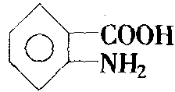 C：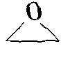 （2）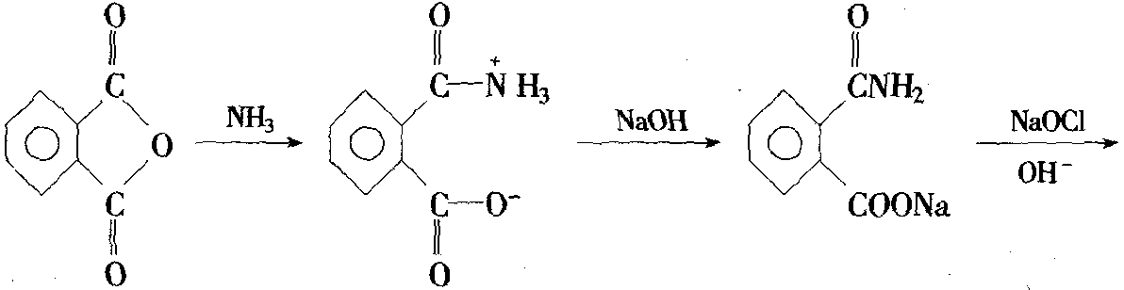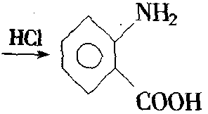 历程：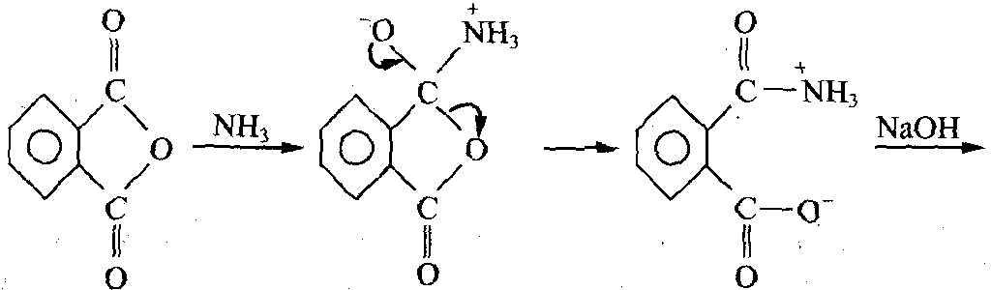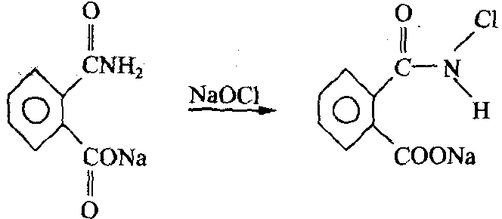 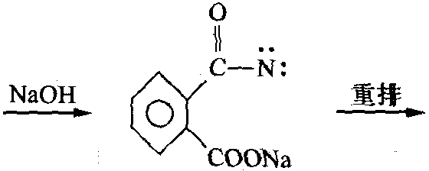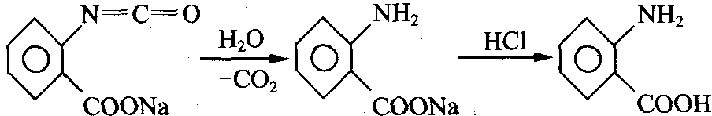 （3）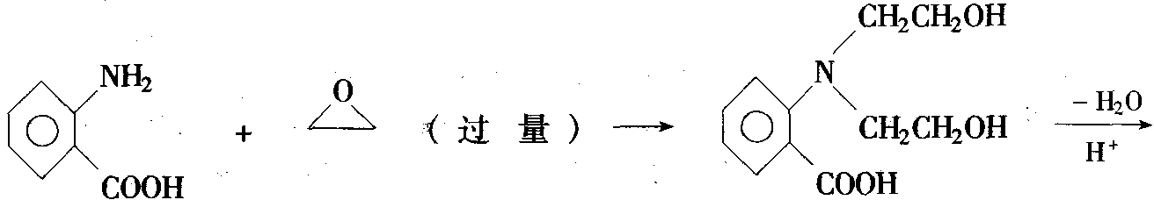 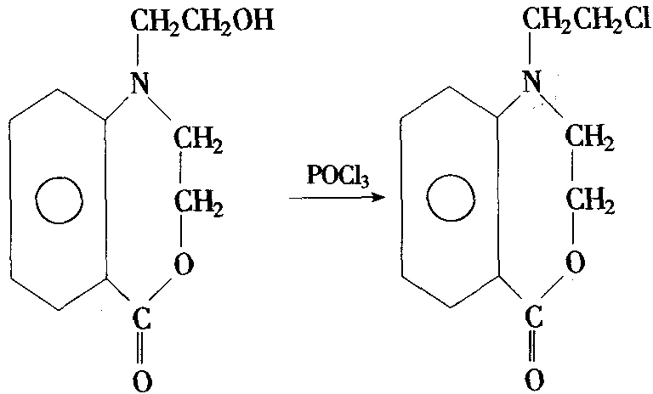
（1）A HCHO B 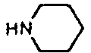 C 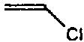 D 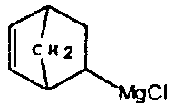 E 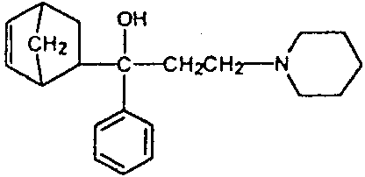 （2）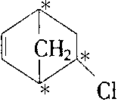 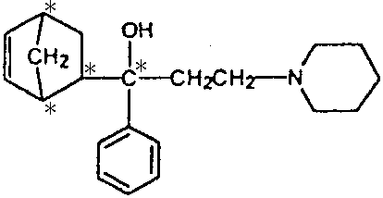
（1）C₆H₆NO₃，C₆H₅CONHCH₂COOH （2）苯甲酸 （3）H₂NCH₂COOH＋HCl→HOOCCH₂NH₃Cl （4）nH₂NCH₂COOH→HNCH₂CO＋nH₂O
（1）3－苯基－1－丙醇 （2）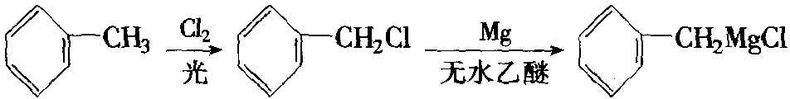 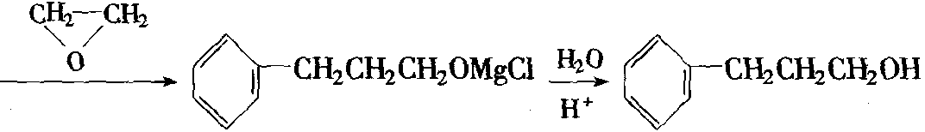 （3）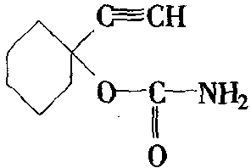
（1）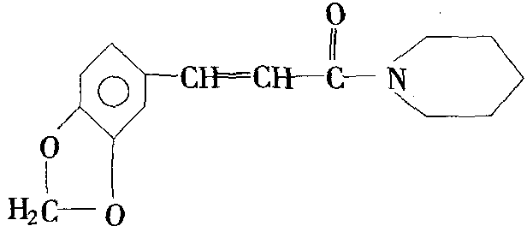 3－(3，4－亚甲二氧)苯基丙烯酰六氢吡啶（3－(3，4－二羟缩甲醛)苯基丙烯酰哌啶） （2）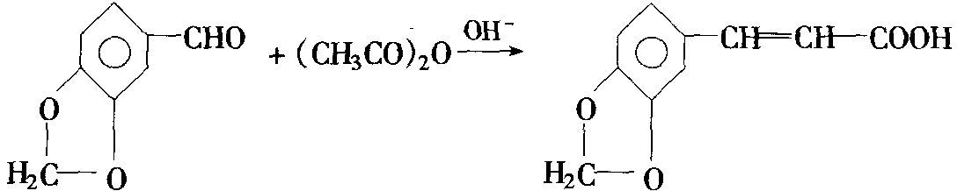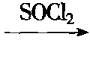 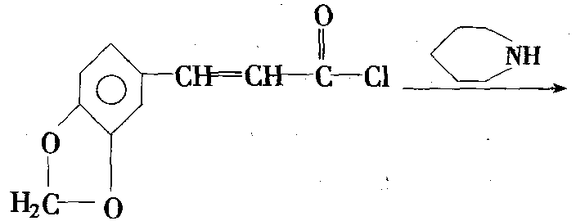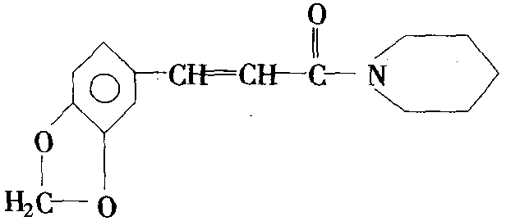 （3）化合物Ⅱ有顺反两种异构体，但以热力学稳定的反式（E型）为主 （4）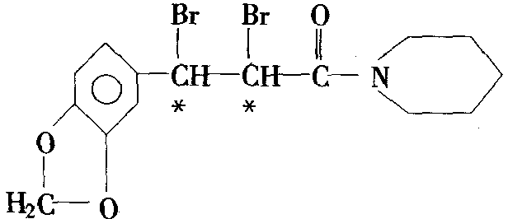
（1）C₁₆H₂₄N₂O·HCl （2）A：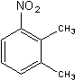 B：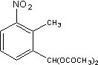 C：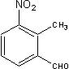 D：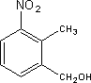 E：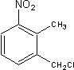 F：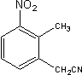 G：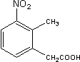 H：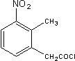 I：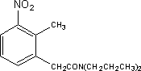 J：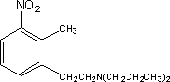 K：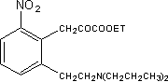 L：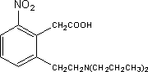 （3）C：2－甲基－3－硝基苯甲醛 F：2－甲基－3－硝基苄基腈（各1分）
（1）2 （2）A：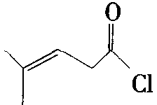 B：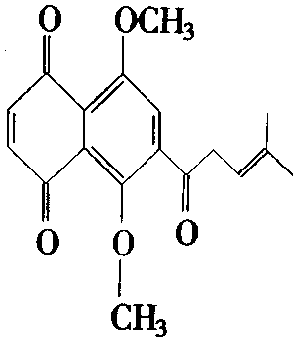 （3）4－甲基－3－戊烯酰氯 （4）C：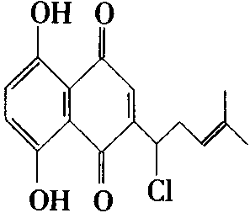 D：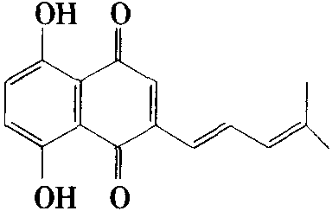 （5）E：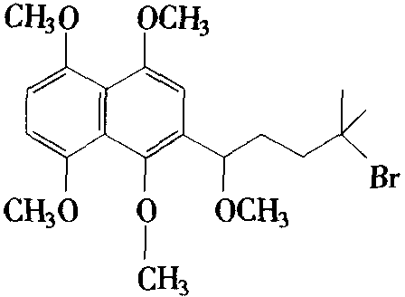 F：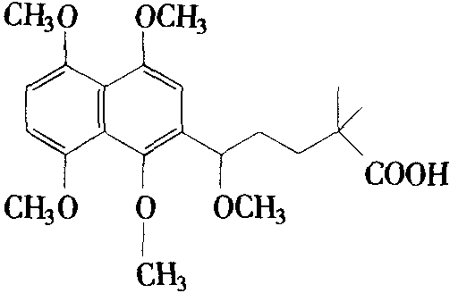
（1）B：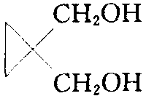 C：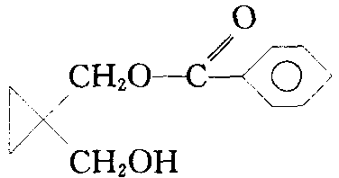 D：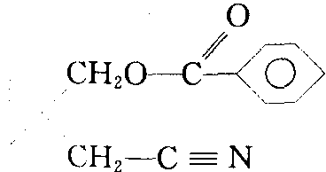 E：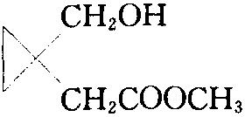 F：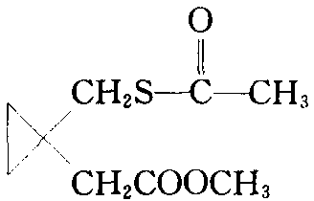 （2）S_{N}2（构型转化，即Woldon转化） （3）反应速率＝k[底物][亲核试剂] 当二者的浓度同时增大3倍时，反应速率增大9倍。 （4）①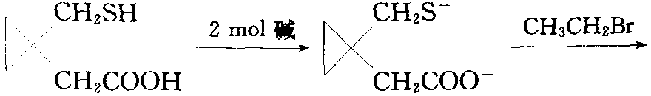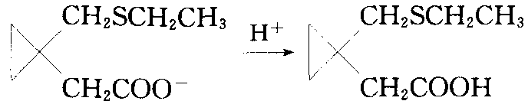 ②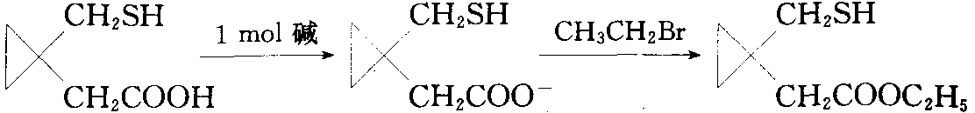 （5）